

**МИНОБРНАУКИ РОССИИ**

**федеральное государственное бюджетное образовательное учреждение**

**высшего образования**

**«Московский государственный технологический университет «СТАНКИН»**

**(ФГБОУ ВО «МГТУ «СТАНКИН»)**

|  |  |
| --- | --- |
| **Институт**  **информационных**  **технологий** | **Кафедра**  **информационных систем** |

**Основная образовательная программа 09.03.02  
«Информационные системы и технологии»**

**Отчет по дисциплине «Информатика»**

**по лабораторной работе № 1**

**по теме: «Операционная система WINDOWS 7/10 »**

|  |  |
| --- | --- |
| Студент  группы ИДБ-22-06 | Мустафаева П.М. |
|  |  |
| Преподаватель | Саркисова И.О. |

# ОГЛАВЛЕНИЕ

**ОГЛАВЛЕНИЕ** 2

**ХОД РАБОТЫ** 2

**ВЫВОД** 13

# ХОД РАБОТЫ

**ПУНКТ 1**

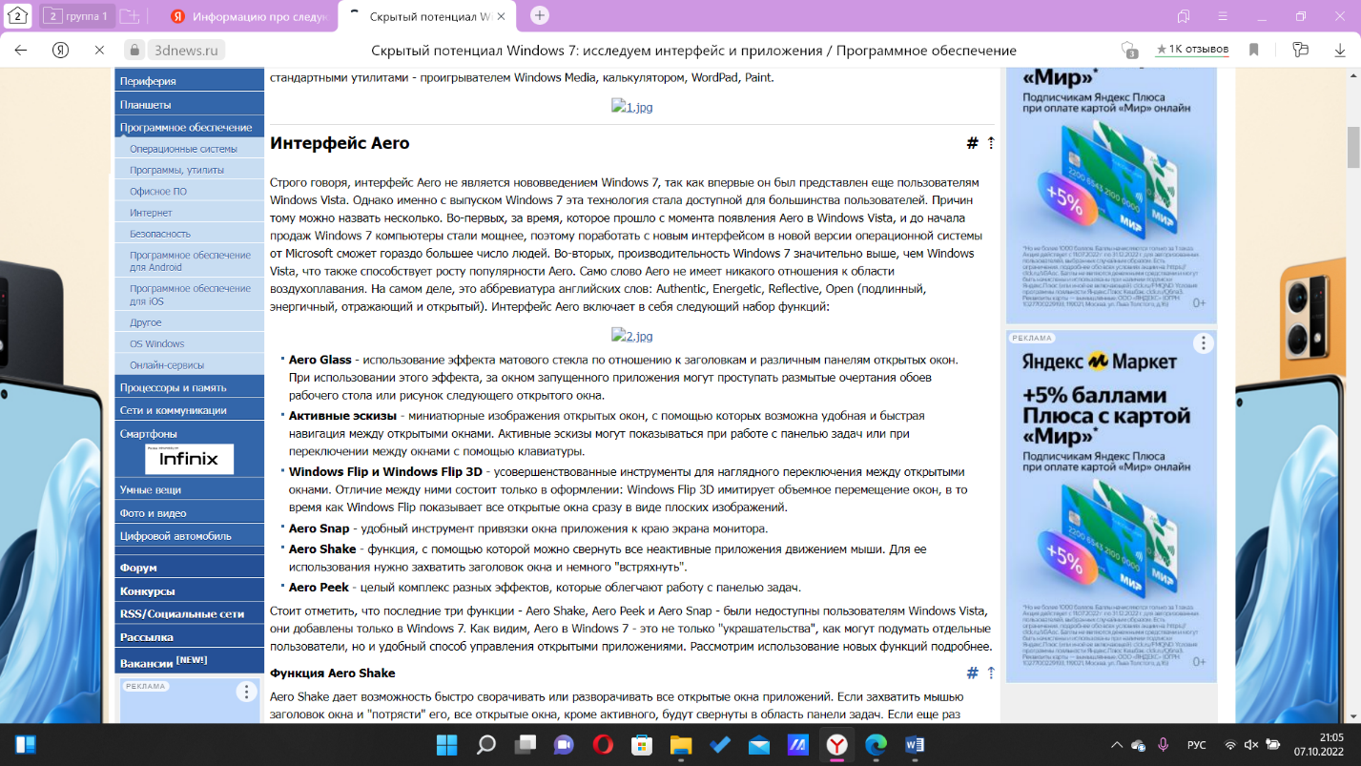

**ПУНКТ 2**

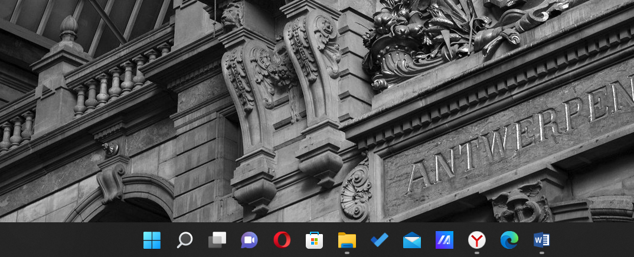

**ПУНКТ 3**

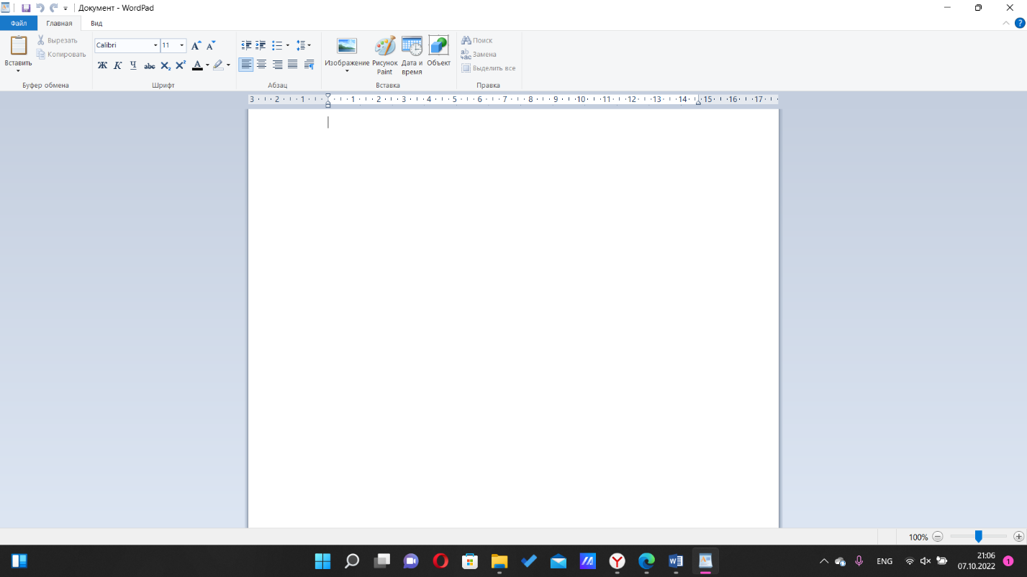

**ПУНКТ 4**

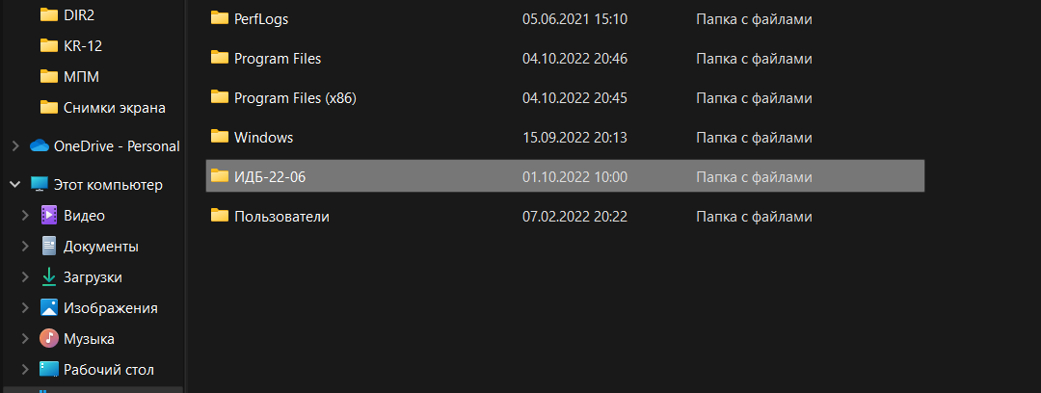

**ПУНКТ 5**

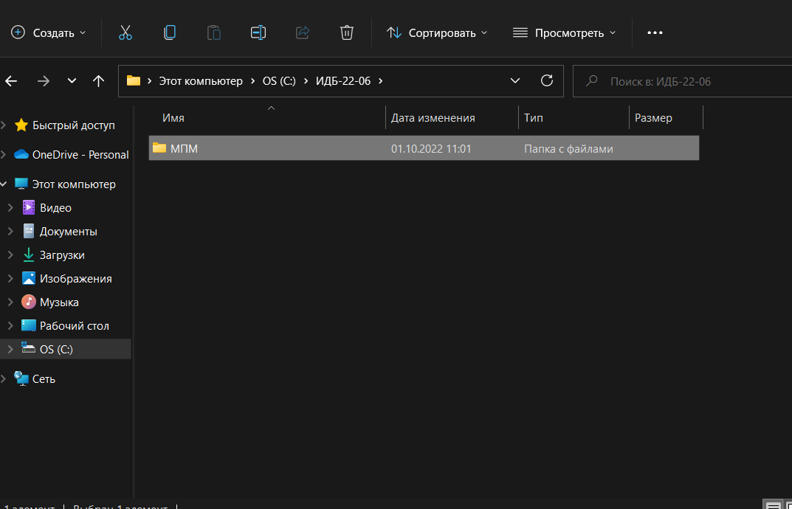

**ПУНКТ 6**

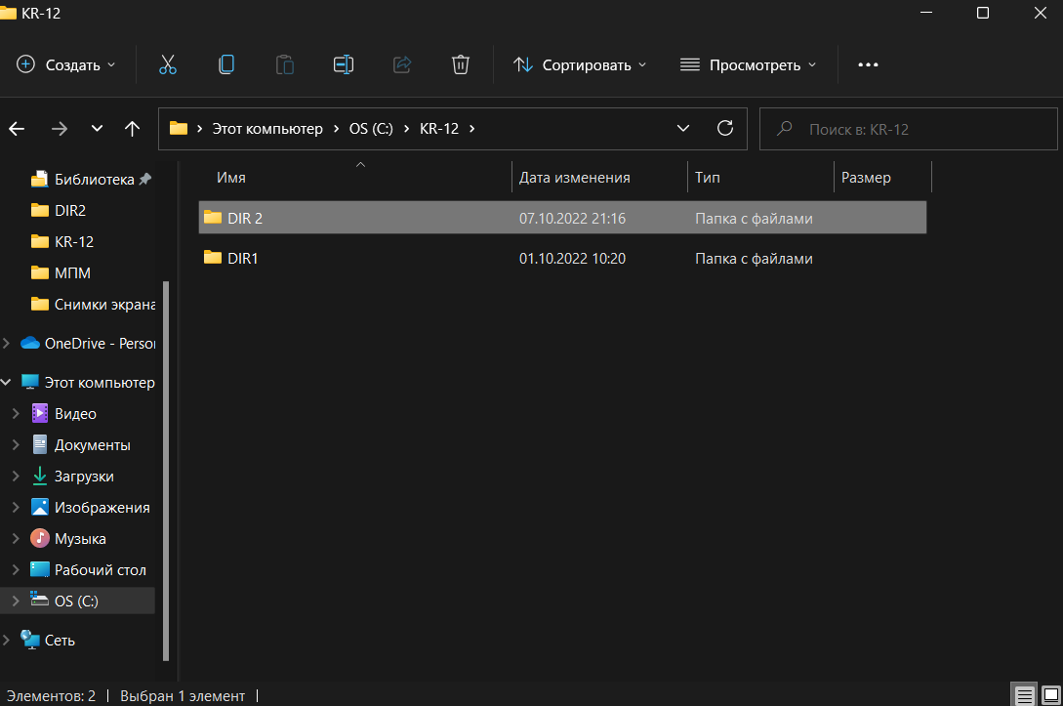

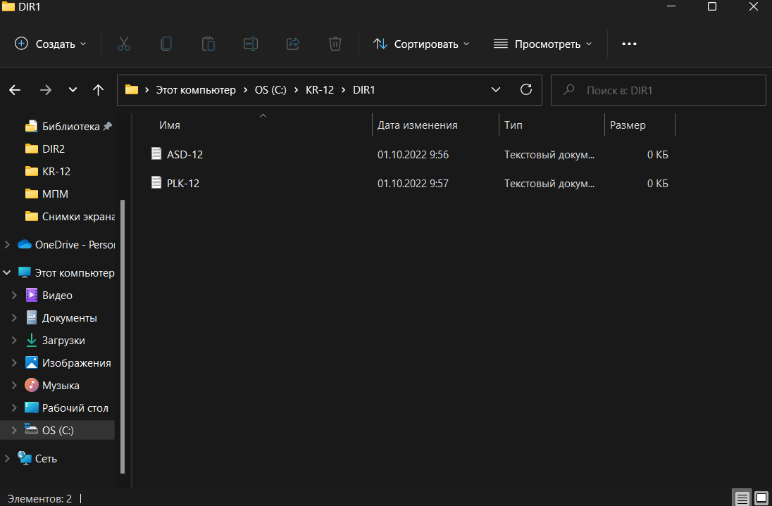

**ПУНКТ 7**

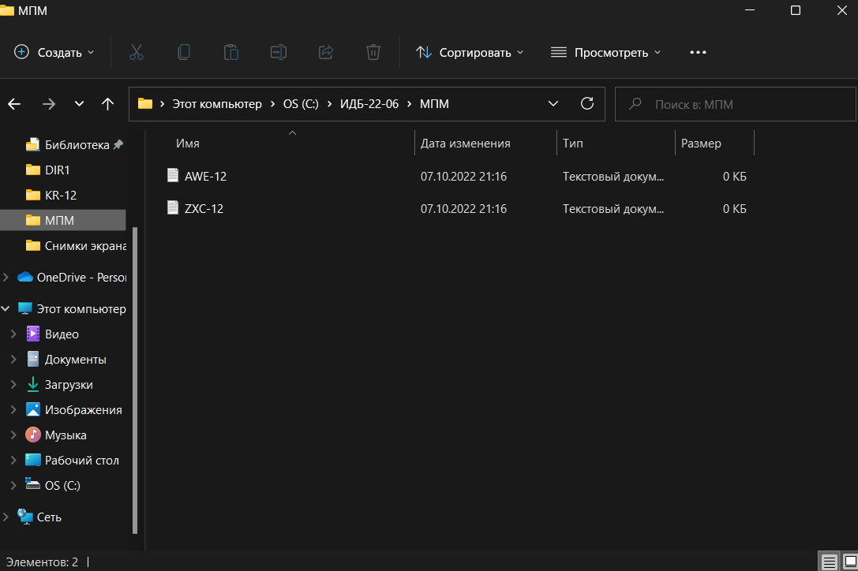

**ПУНКТ 8**

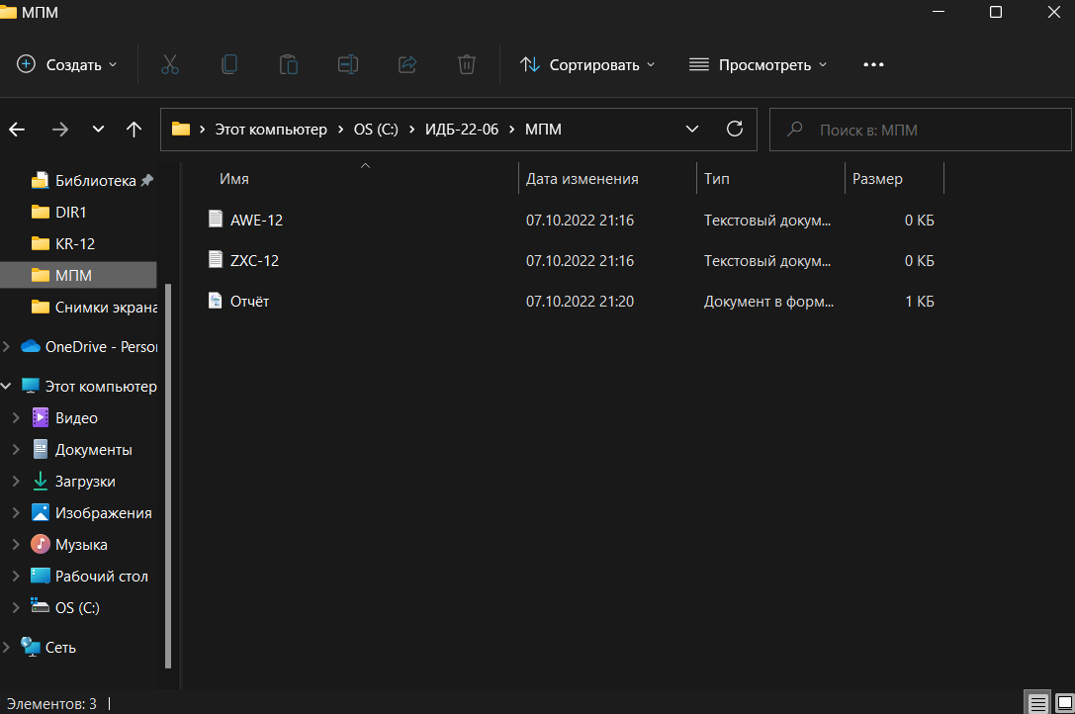

**ПУНКТ 9**

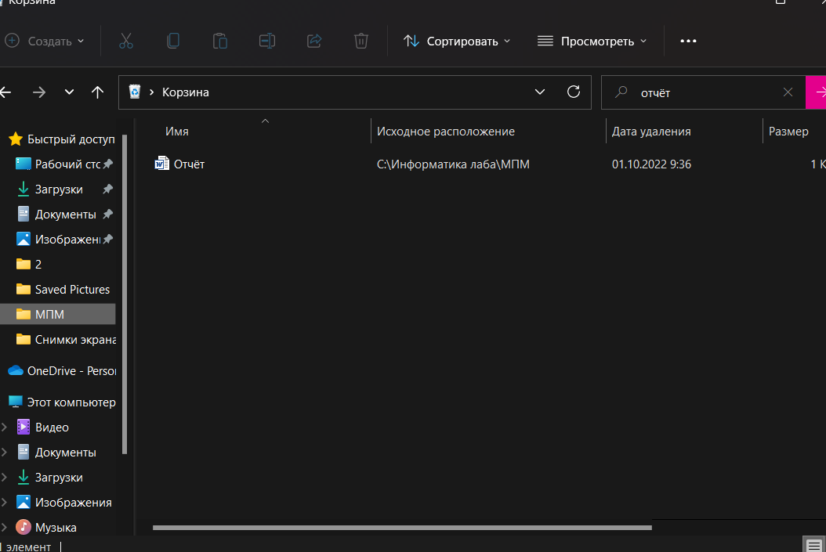

**ПУНКТ 10**

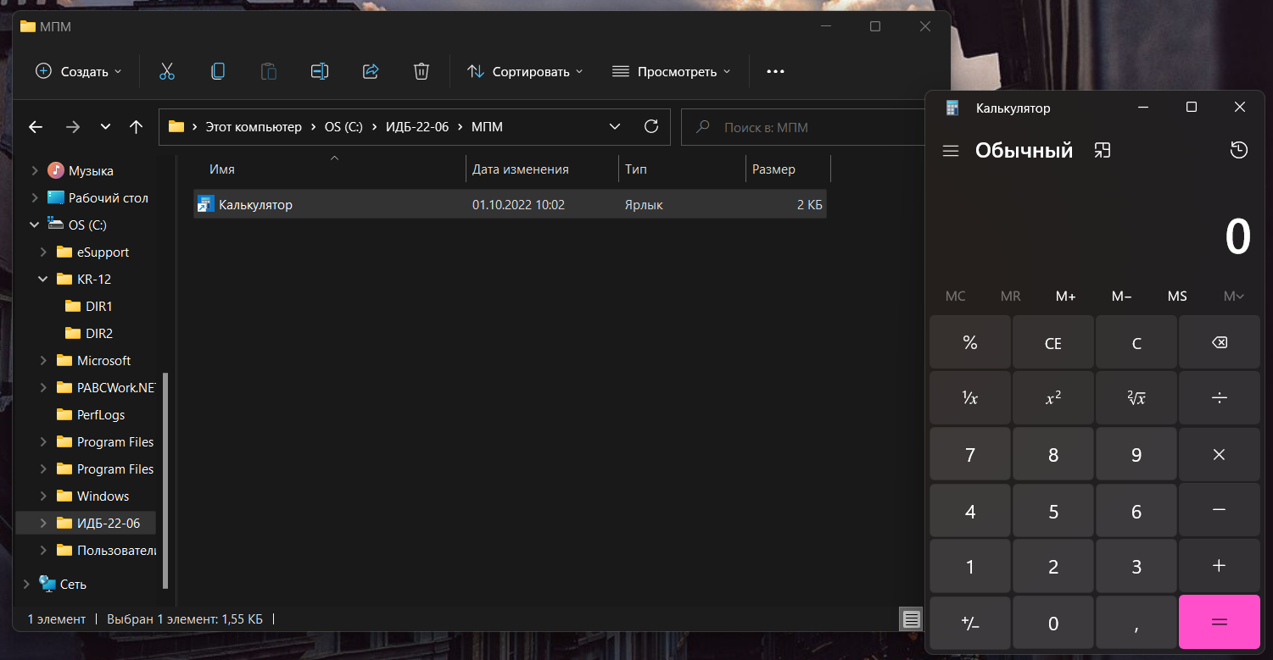

**ПУНКТ 11**

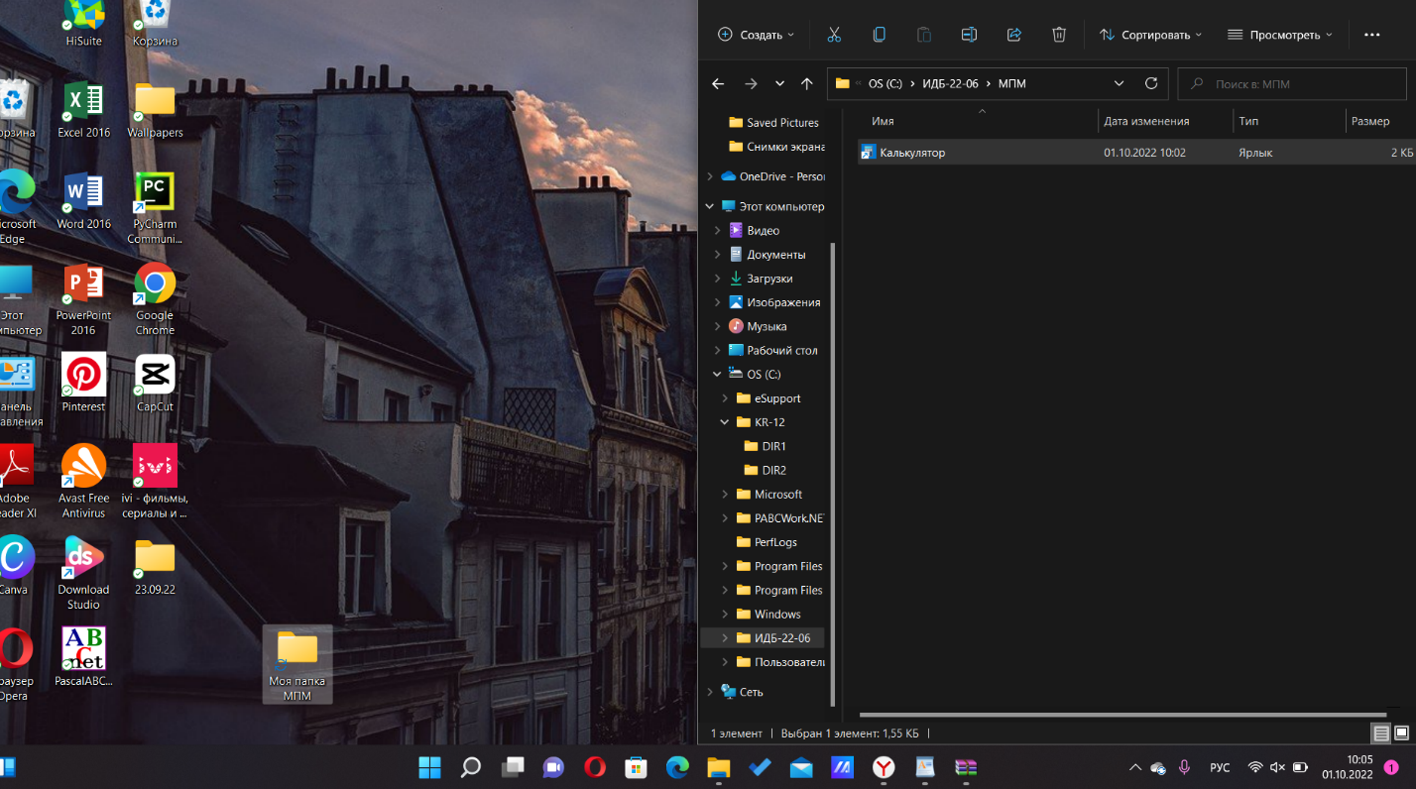

**ПУНКТ 12**

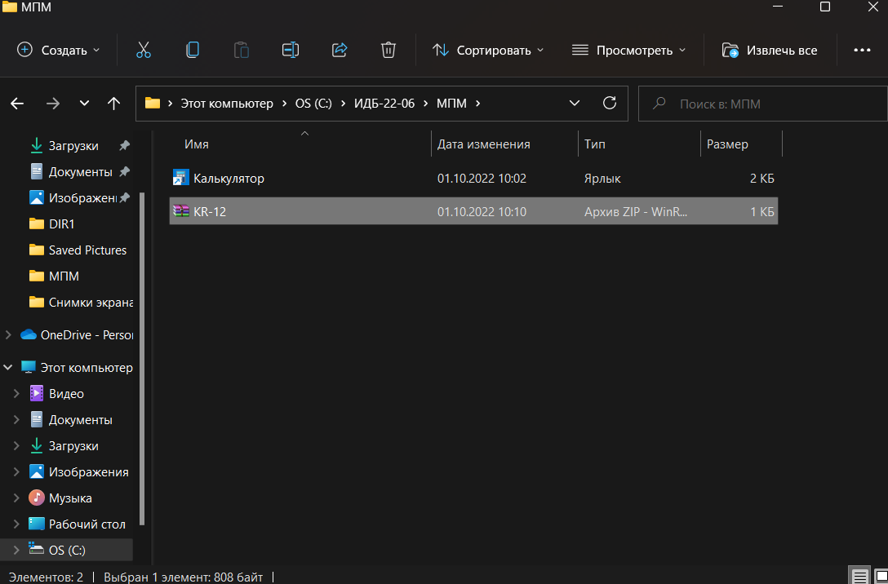

**ПУНКТ 13**

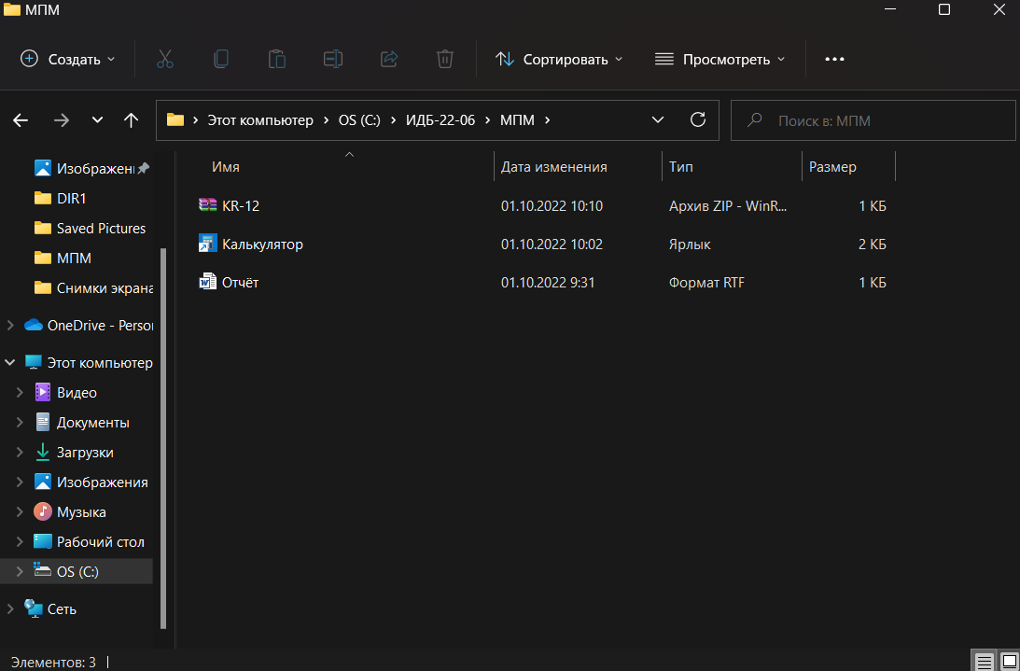

**ПУНКТ 14**

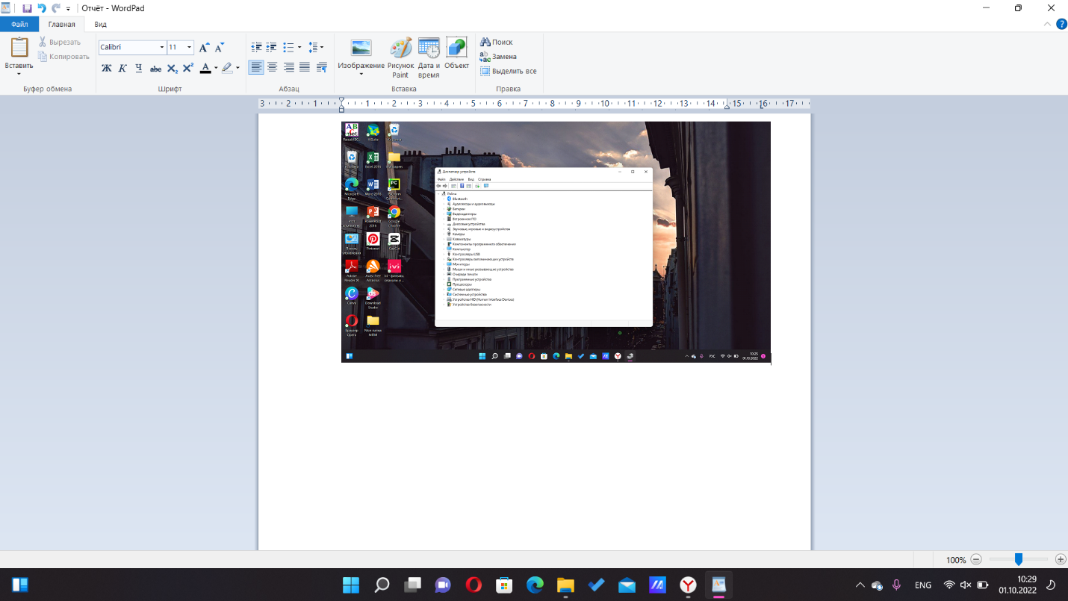

**ПУНКТ 15**

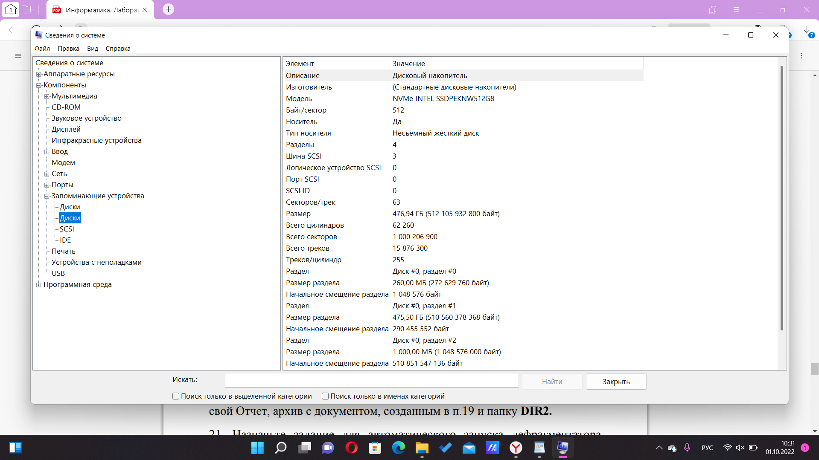

**ПУНКТ 16**

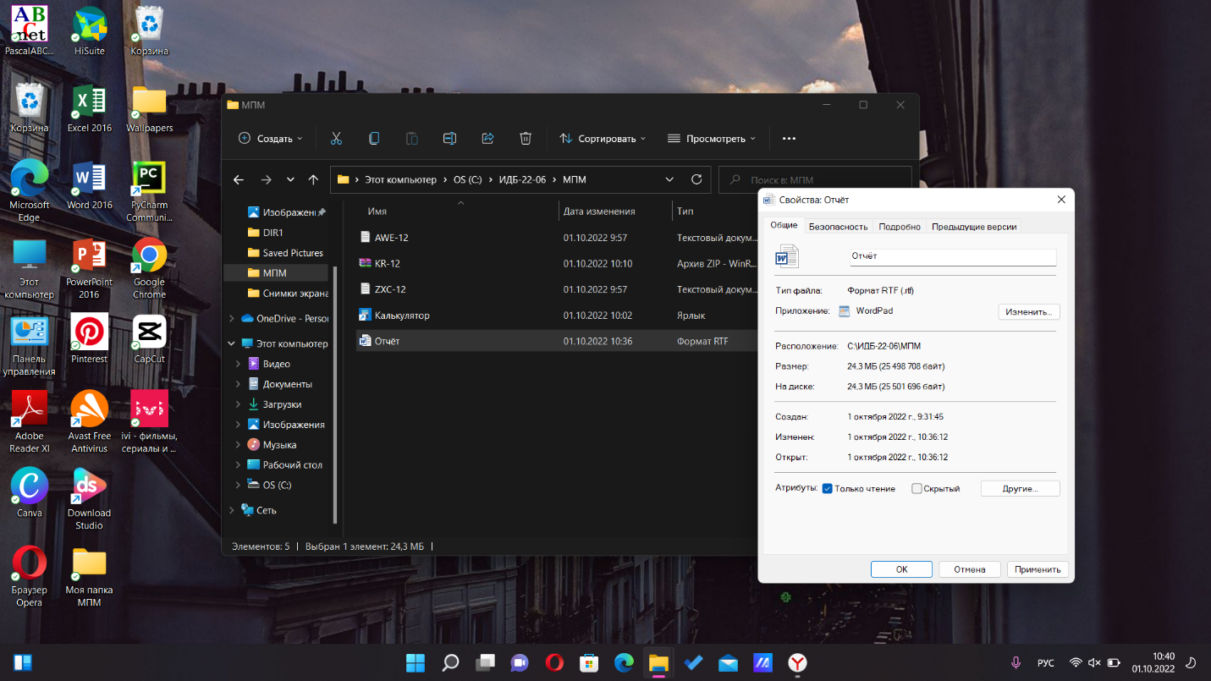

**ПУНКТ 17**

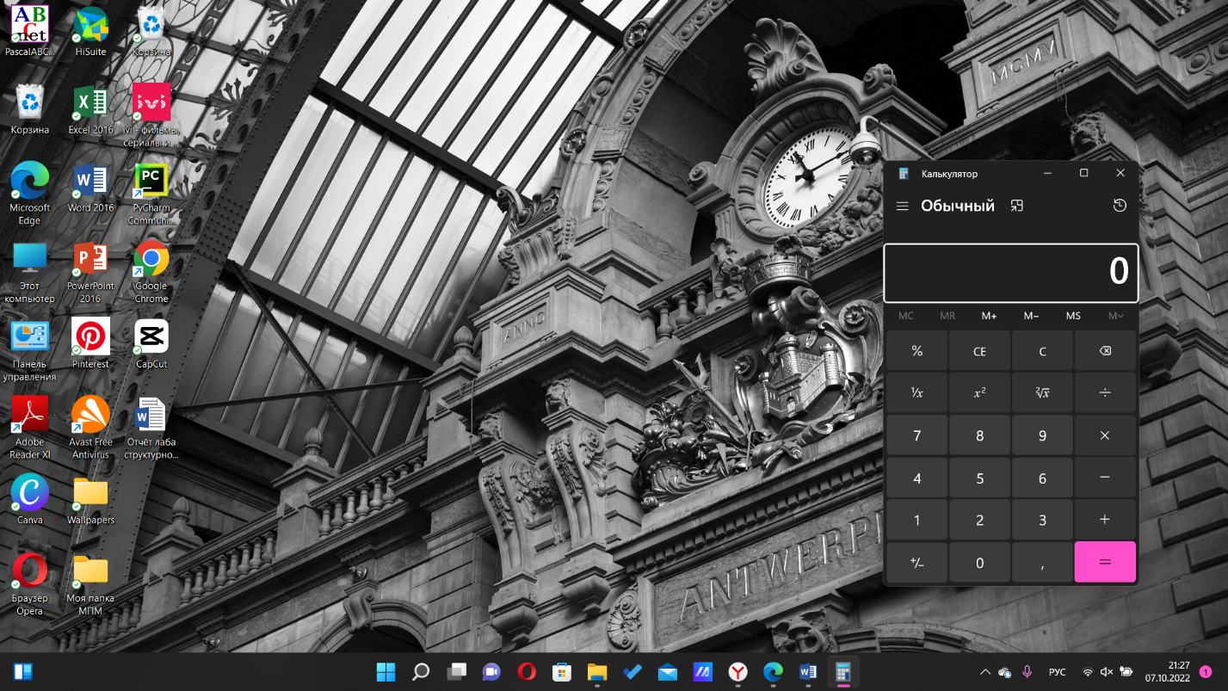

**ПУНКТ 18**

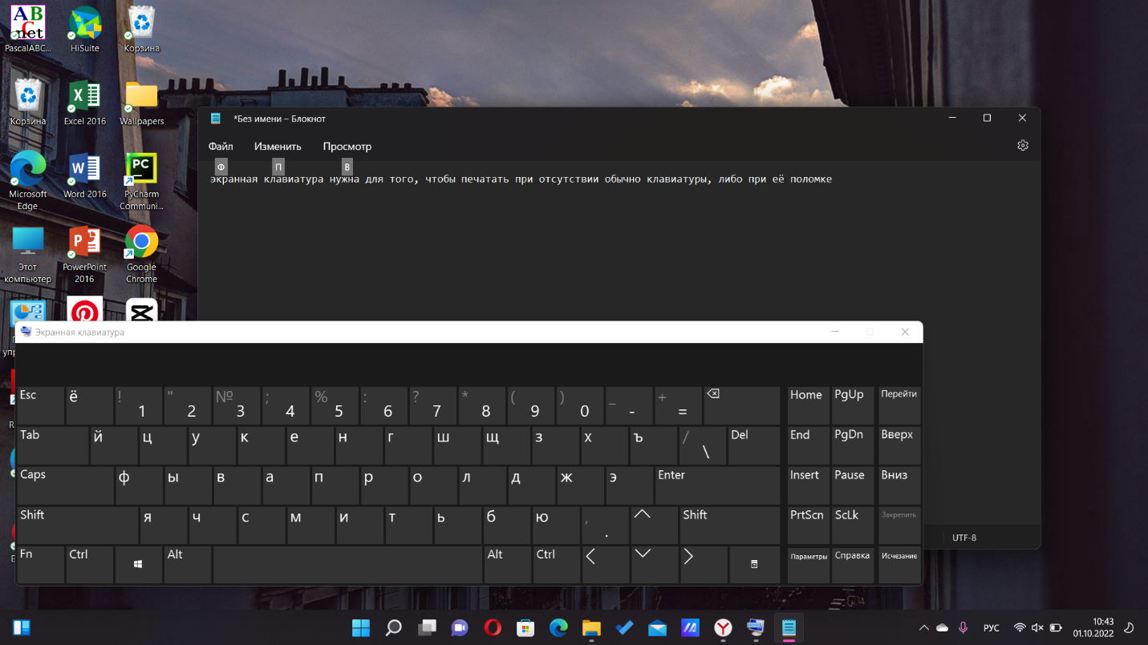

**ПУНКТ 19**

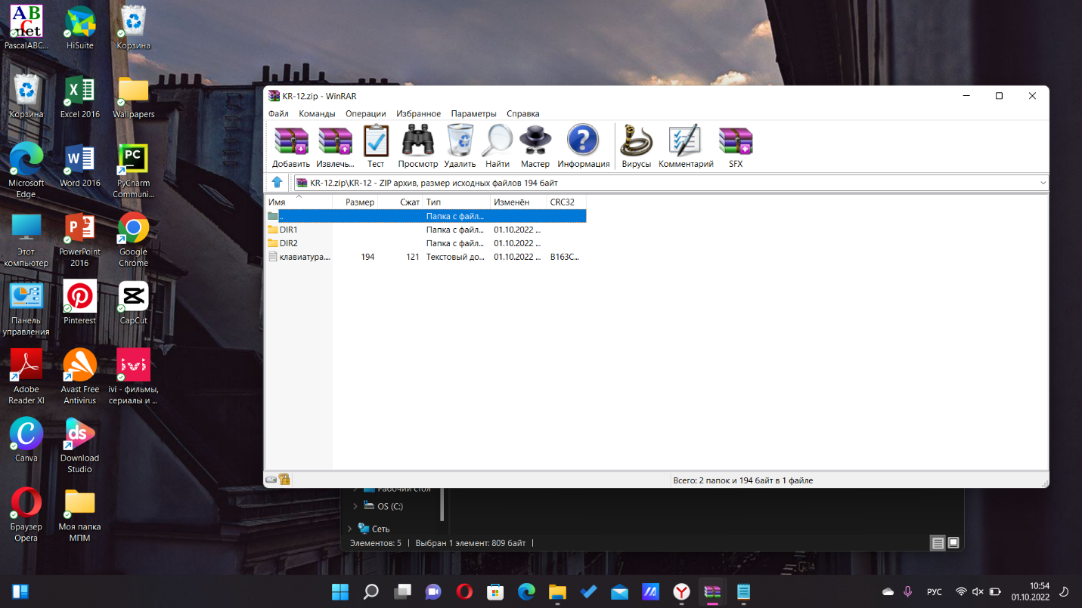

**ПУНКТ 20**

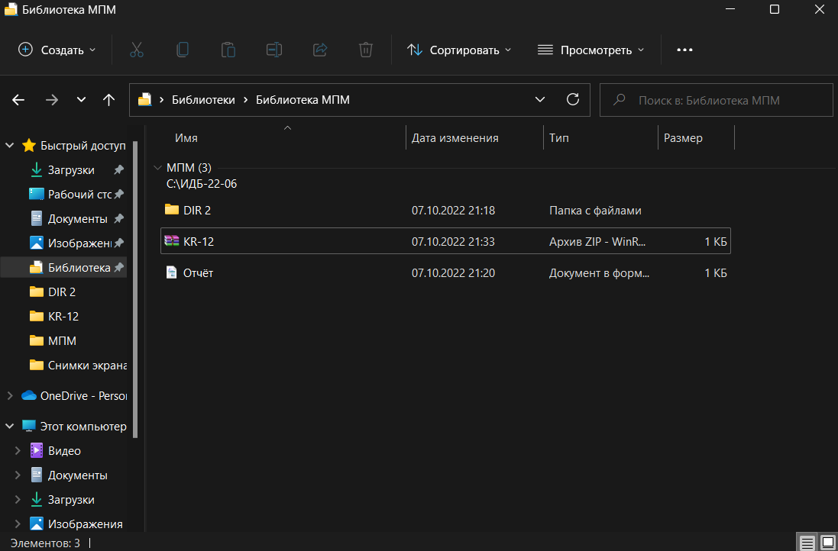

**ПУНКТ 21**

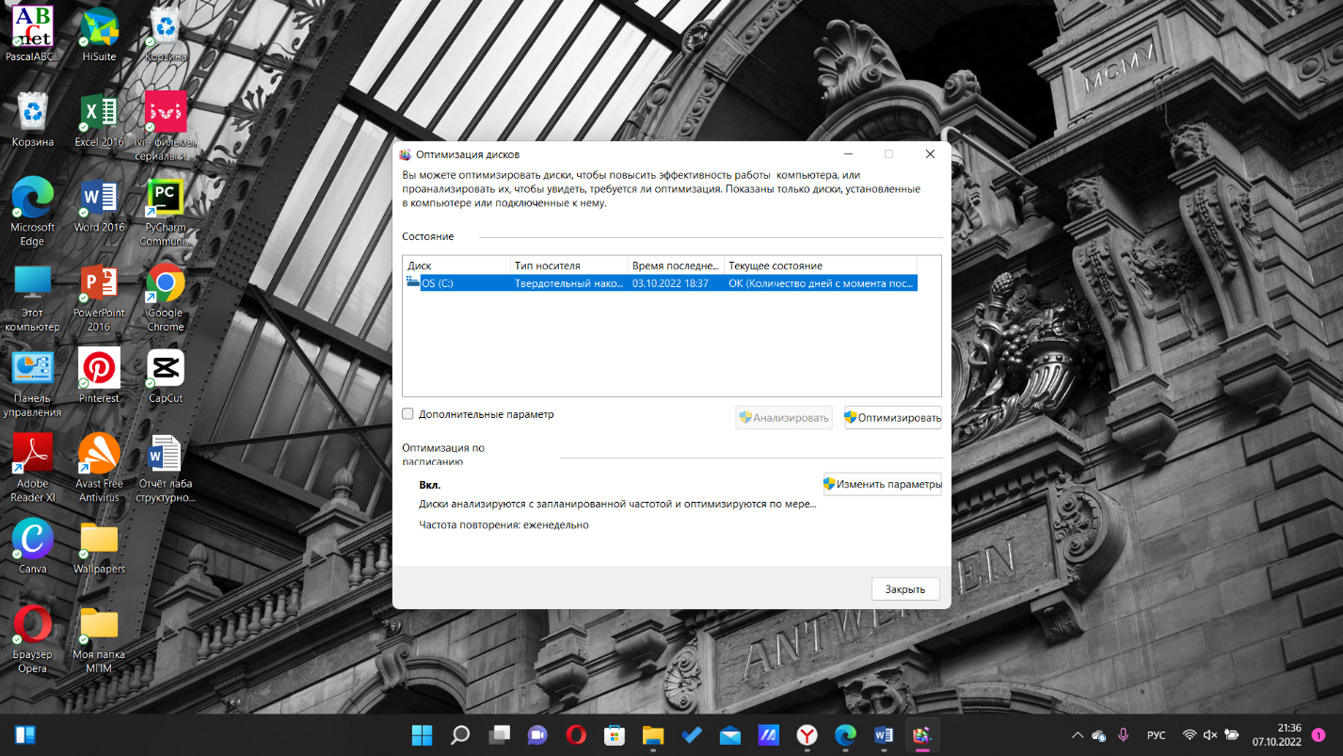

**ПУНКТ 22**

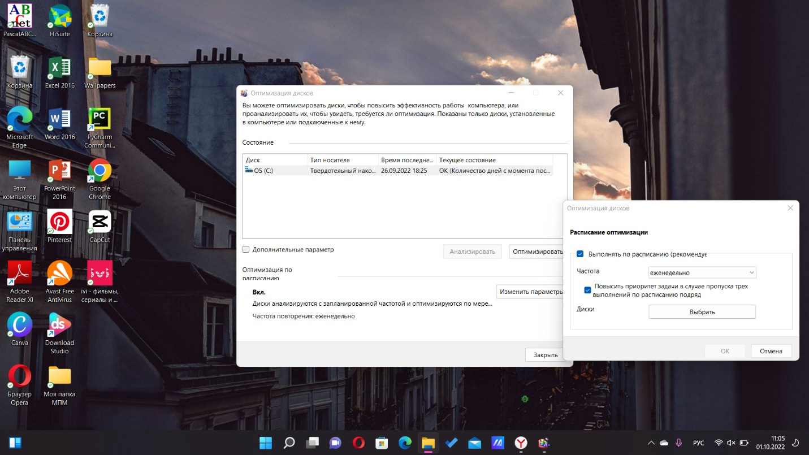

# ВЫВОД

В ходе лабораторной работы были усовершенствованы навыки работы в ОС Windows 7/10. Были проведены действия с папками, их архивацией, файлами, диспетчером задач.